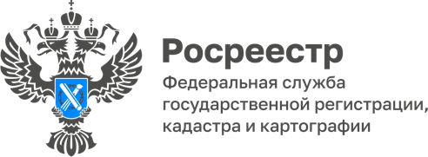

Представители Молодежного совета при Волгоградском Росреестре вошли в состав Попечительского совета ГБУ СО "Тракторозаводский ЦСОН"

6 сентября, представители Молодежного совета Управления Росреестра по Волгоградской области приняли участие в совещании Попечительского совета ГБУ СО "Тракторозаводский ЦСОН" на тему: «Вопросы развития добровольческой (волонтерской) деятельности в сфере социальной защиты населения».

В ходе данного мероприятия были заслушаны выступления о результатах деятельности волонтеров ГБУ СО "Тракторозаводский ЦСОН" в 2022 году, а также обсуждены вопросы дальнейшего взаимодействия с целью оказания социальной помощи нуждающимся, проведения событийных мероприятий, патриотической работы и эко-волонтерства.

"Мы очень рады возможности вступить в попечительский совет и стать частью большого и дружного волонтерского коллектива. В данный момент мы уже прорабатываем комплекс мероприятий для скорейшего включения в реализацию социальных проектов на территории Волгограда", - сообщает Юлия Заборовская, председатель Молодежного Совета Управления.

С уважением,
Балановский Ян Олегович,
Пресс-секретарь Управления Росреестра по Волгоградской области
Mob: +7(937) 531-22-98
E-mail: pressa@voru.ru

